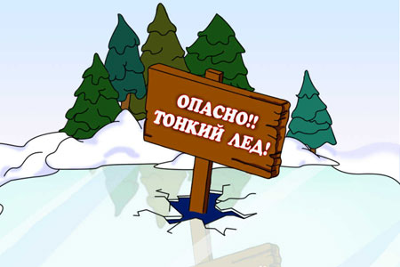

**Не выходите на тонкий лед в начале зимы и**

**в начале весны**

**Запомните**, что весной лед ломается бесшумно, а в начале зимы с хрустом и треском

Берите палку, чтобы прощупывать перед собой путь

Что в начале зимы наиболее опасна середина водоема, а в конце - участки возле берега

**Если вы стали свидетелем происшествия, немедленно сообщите об этом по телефону службы спасения**

**112 (звонок бесплатный) или 101**

**Муниципальное казенное учреждение социального обслуживания «Социально-реабилитационный центр для несовершеннолетних «Надежда»**

**Октябрьского района Челябинской области**

**С. Подовинное ул. Молодежная,1б**

**Осторожно,**

**тонкий лед!**

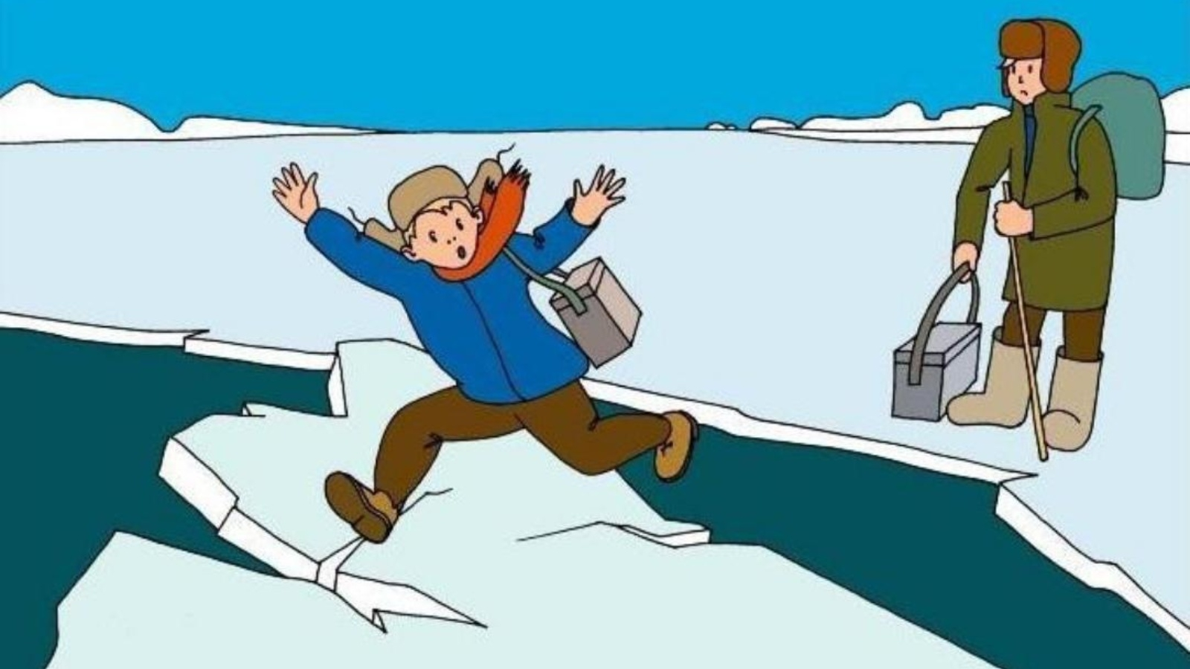

**2023 год.**

Если вы провалились, что делать?

1. Главное - не терять самообладание! Каждая секунда пребывания в воде работает против вас - пребывания в ледяной воде 10-15 минут опасно для жизни. Однако нужно помнить, что даже плохо плавающий человек способен некоторое время удержаться на поверхности за счет воздушной подушки, образовавшейся под одеждой.

2. Провалившись под лед, раскиньте руки и постарайтесь избавиться от лишних тяжестей.

3. Если есть кто-то рядом, позовите на помощь.

4. Старайтесь не погружаться под воду с головой.

5. Если возможно, переберитесь к тому краю полыньи, где течение не унесет вас под лед.

6. Не делайте резких движений и не обламывайте кромку.

7. Если достаете ногами до противоположного края провала, примите горизонтальное положение, упираясь в него ногами, вытащите на лед сначала одну ногу, затем вторую.

8. Выбираться на лед можно таким же способом, каким садятся на высокие подоконники, т.е. спиной к выбранному месту;

9. Как только большая часть тела окажется на льду, перекатитесь на живот и отползайте подальше от места провала.

10. Выбирайтесь, по возможности, в ту сторону, откуда пришли – там проверенный лед.

11. Если трещина во льду большая, пробуйте выплыть спиной.

12.Выбравшись из пролома, нужно откатиться и ползти в сторону, обратную направлению движения.

13. После этого необходимо обратиться к врачу.

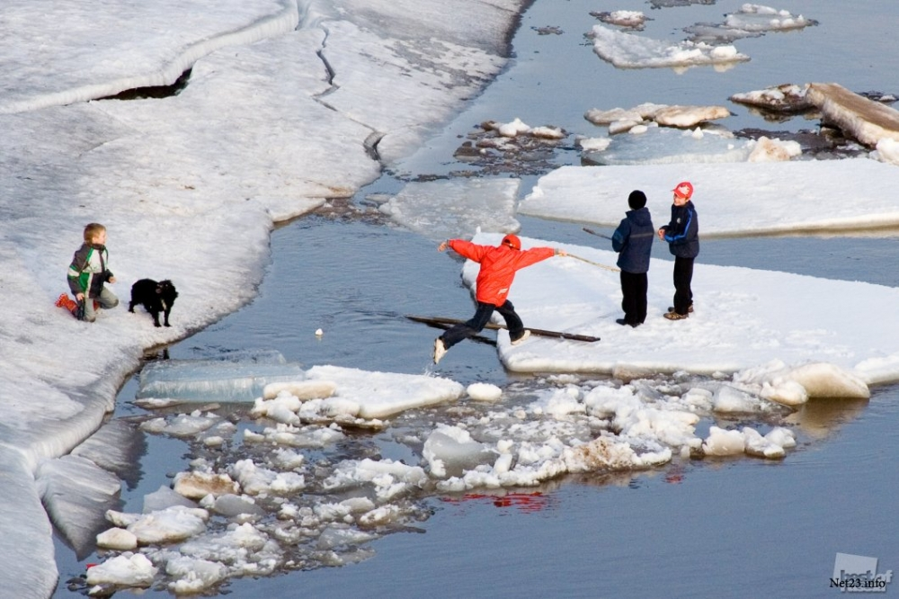

Перед вскрытием рек, озер, водоемов лед слабеет, становится рыхлым, опасным для перехода. Особую внимательность необходимо проявлять при

выходе на лед в местах зимнего лова рыбы. Выходить на необследованный лед опасно, а при надобности перехода нужно пользоваться палкой-пешней, проверяя прочность льда. Особенно осторожно нужно спускаться с берега - лед может неплотно соединяться с сушей, возможны трещины, подо льдом может быть воздух. Также лед непрочен около стока вод, в местах

произрастания растительности, под сугробами.

Остерегайтесь:

-выходить на лед в местах, обозначенных запрещающими аншлагами;

- любоваться ледоходом с обрывистых берегов, так как течение подмывает их и возможны обвалы;

**Основным условием безопасного пребывания человека на льду является** соответствие толщины льда прилагаемой нагрузке:

- безопасная толщина льда для одного человека в весенний период не менее

10 см;

- безопасная толщина льда для сооружения катка 12 см и более;

- безопасная толщина льда для совершения пешей переправы 15 см и более;

- безопасная толщина льда для проезда автомобилей не менее 30 см.

Критерии прочного льда:

- прозрачный лед с зеленоватым или синеватым оттенком;

- на открытом бесснежном пространстве лед всегда толще.

Основные правила поведения детей на льду. Нельзя:

* Выходить одному на неокрепший лед.
* Собираться группой на небольшом участке льда.
* Проверять прочность льда ударами ног, клюшками.
* Переходить водоем по неокрепшему льду друг за другом на небольшом расстоянии.
* Идти по льду, засунув руки в карманы. Нести за спиной прочно надетый рюкзак.

Каждый ребенок должен знать, запрещается:

* выходить на лед водоемов,
* переправляться через реку в период ледохода,
* стоять на прибитых течением к берегу льдинах,
* отталкивать льдины от берега,
* измерять глубину реки или любого другого водоема со льда,
* ходить по льдинам и кататься на них,
* стоять на обрывистом берегу подвергающемуся размыву.
* Если вы оказались свидетелем несчастного случая на реке или озере, то не теряйтесь, не убегайте домой, а громко зовите на помощь, взрослые услышат и смогут выручить из беды.

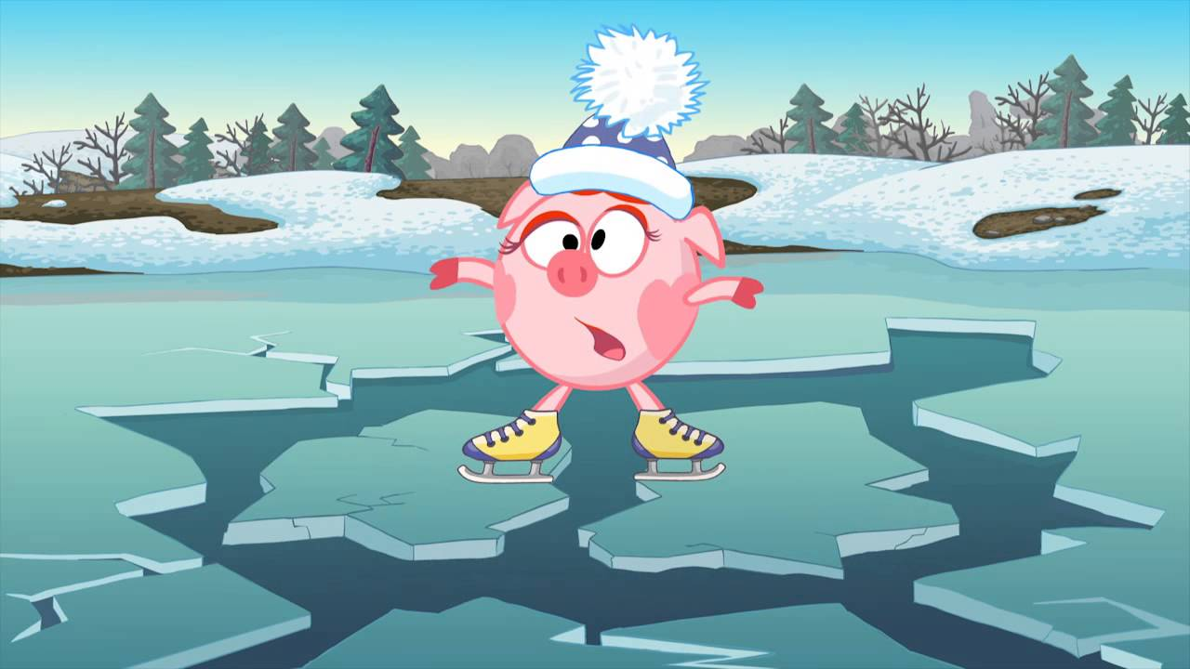

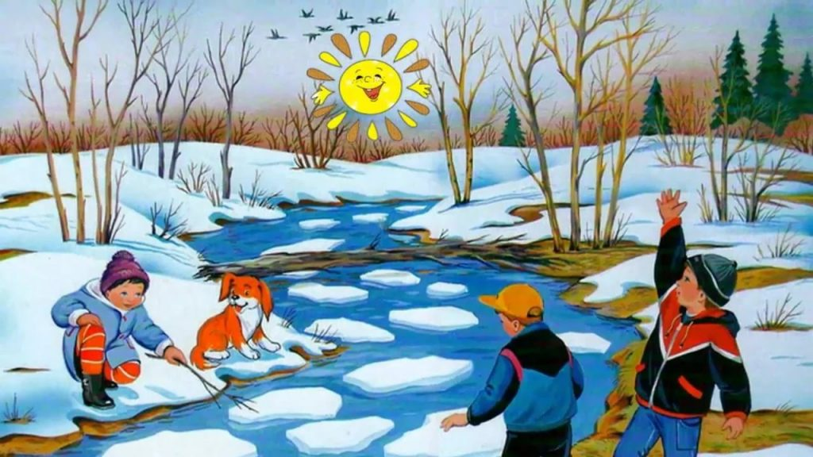

Помните, что менее прочным лед бывает, там где:

* наметены сугробы
* растут кусты
* трава вмерзла в лед
* бьют ключи
* быстрое течение
* в реку впадает ручей
* в водоем попадают сливные воды с фермы или фабрики

Один из опознавательных признаков прочности льда – его цвет. Во время оттепели или дождей лед становится белым (матовым), а иногда и желтоватым (значит, он не прочен).

Надежный ледяной покров имеет синеватый или зеленоватый оттенок.